附件1： 网上申请流程及提交材料清单
一、网上申请流程
系统登录：
方式1：登录“校园信息门户”（http://my.cumt.edu.cn/index.portal），点击“研究生教务”，进入“新版系统”
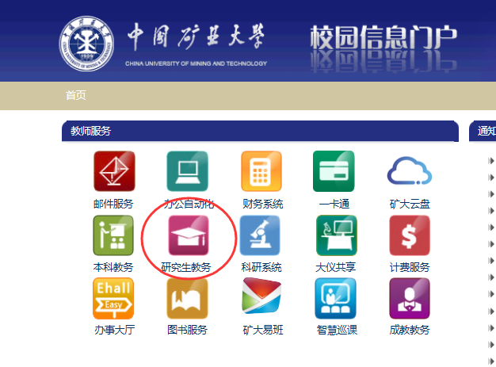
方式2：登录研究生院主页，登录“研究生信息管理系统”
用户名：工号；初始密码：身份证号码；类别：教师
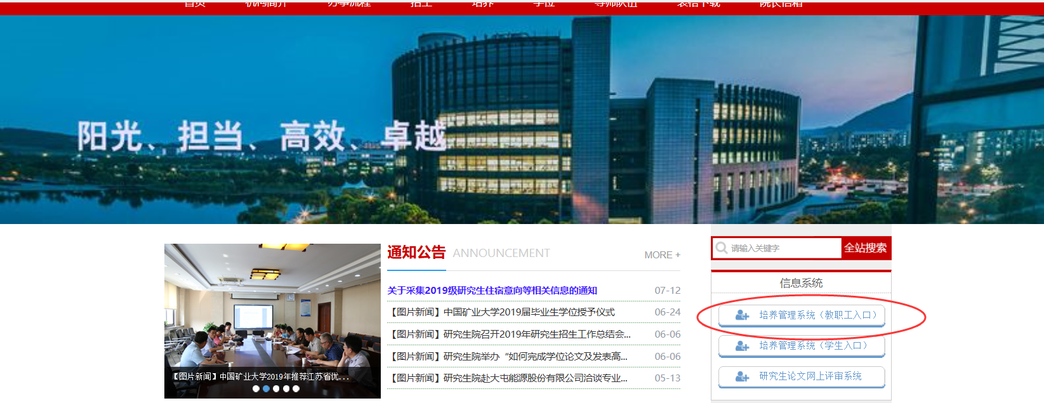
第一步：填写（更新）个人信息：
1.教师基本信息：
操作菜单：【导师】-【教师基本信息】-【教师基本信息管理】
操作说明：更新本人基本信息
特别提醒，每个页面填写完后一定要点击按钮，进行信息保存！
2.个人公开信息管理
操作菜单：【导师】-【教师基本信息】-【个人公开信息管理】
操作说明：更新本人公开信息，供招生宣传和网上查阅。
特别提醒，每个页面填写完后一定要点击按钮，进行信息保存！“个人简介”为必填项，请按照模版认真填写。
导师公开信息网页查看：http://yjsxt.cumt.edu.cn/open/TutorListshow.aspx
第二步：填写（更新）科研成果
操作菜单：【导师】--【教师科研成果】中登记有关论文、获奖、专利、主讲课程等信息；
操作说明（以下以发表论文为例）：
- 点击【新增】按钮，弹出信息页面：
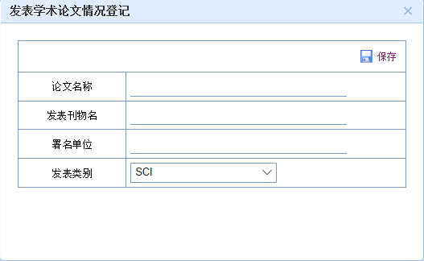
- 点击按钮后，可看到增加了一条记录：
③点击右侧【编辑】按钮继续完善详细信息（可在编辑中添加收录、作者排名等其他详细信息）：
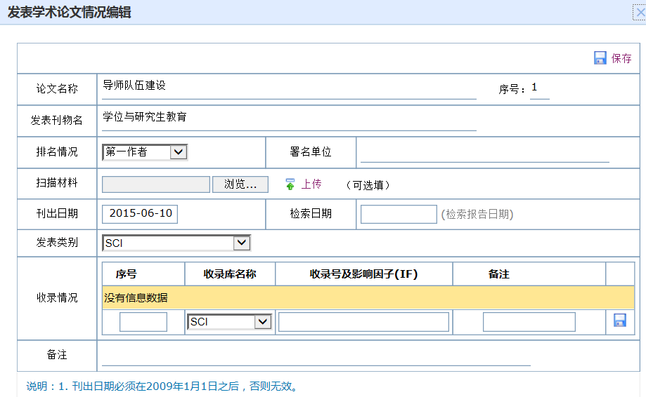
- 点击，操作结束。

第三步：导师遴选申请：（以硕士初次遴选为例）
导师-导师遴选管理-硕导初次遴选申请。
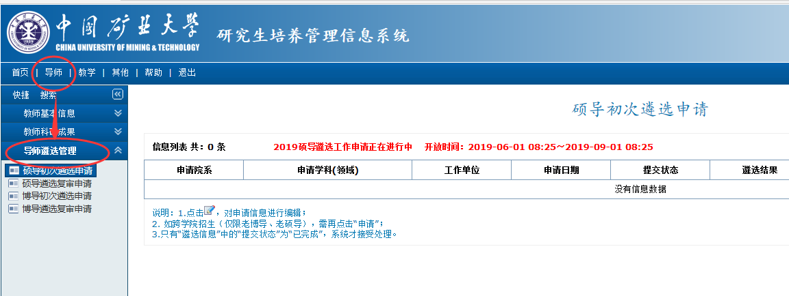
操作流程：
- 点击图标，提出导师遴选申请。
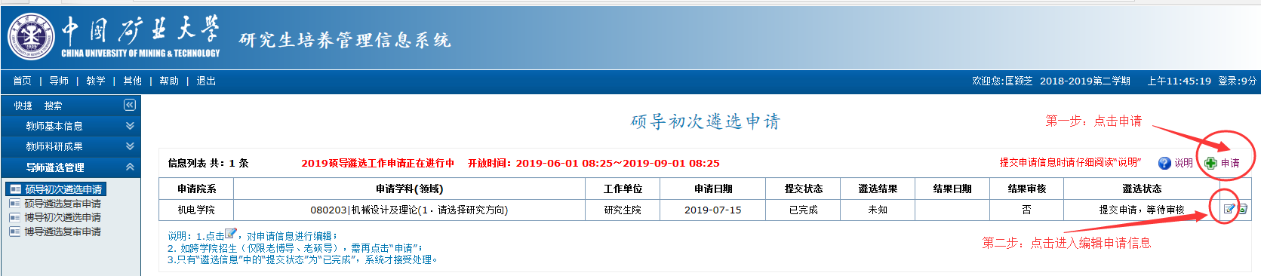
2. 点击“”图标，在弹出页面中继续完善各页面信息，填写完每页信息后务必点击按钮保存。信息填写完成无误后，务必将“遴选信息”页的“提交状态”设定为“已完成”，然后点击保存，否则系统将不予处理。
3.打印申请表。
4.如需要重新申请，点击图标后重复1、2项操作。
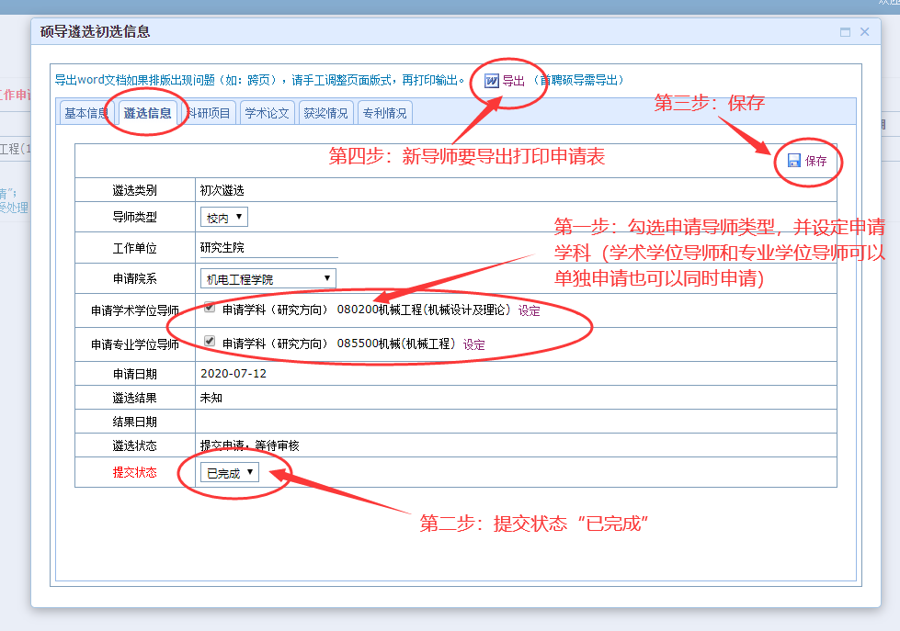

上述填写完毕后，须与所在学院研究生教务管理人员联系审核，审核通过后，系统才接受处理。
二、提交材料清单
未受聘拟申请招生资格者个人网上申请结束后（具体时间请按照各单位要求执行）需向申请学院教授委员会提交以下材料：
- 《中国矿业大学招收博/硕士研究生申请表》（从“研究生培养管理信息系统”导出）
- 发表论文的检索收录证明复印件
- 学术成果证明材料复印件（包括发明专利证书、科研获奖证书等）
- 纵、横向科研项目清单（从校科学技术研究院“科研管理系统”中截图）
- 科研经费个人项目余额证明（从校财务资产部“财务查询系统”中截图）
- 学院要求的其他材料

